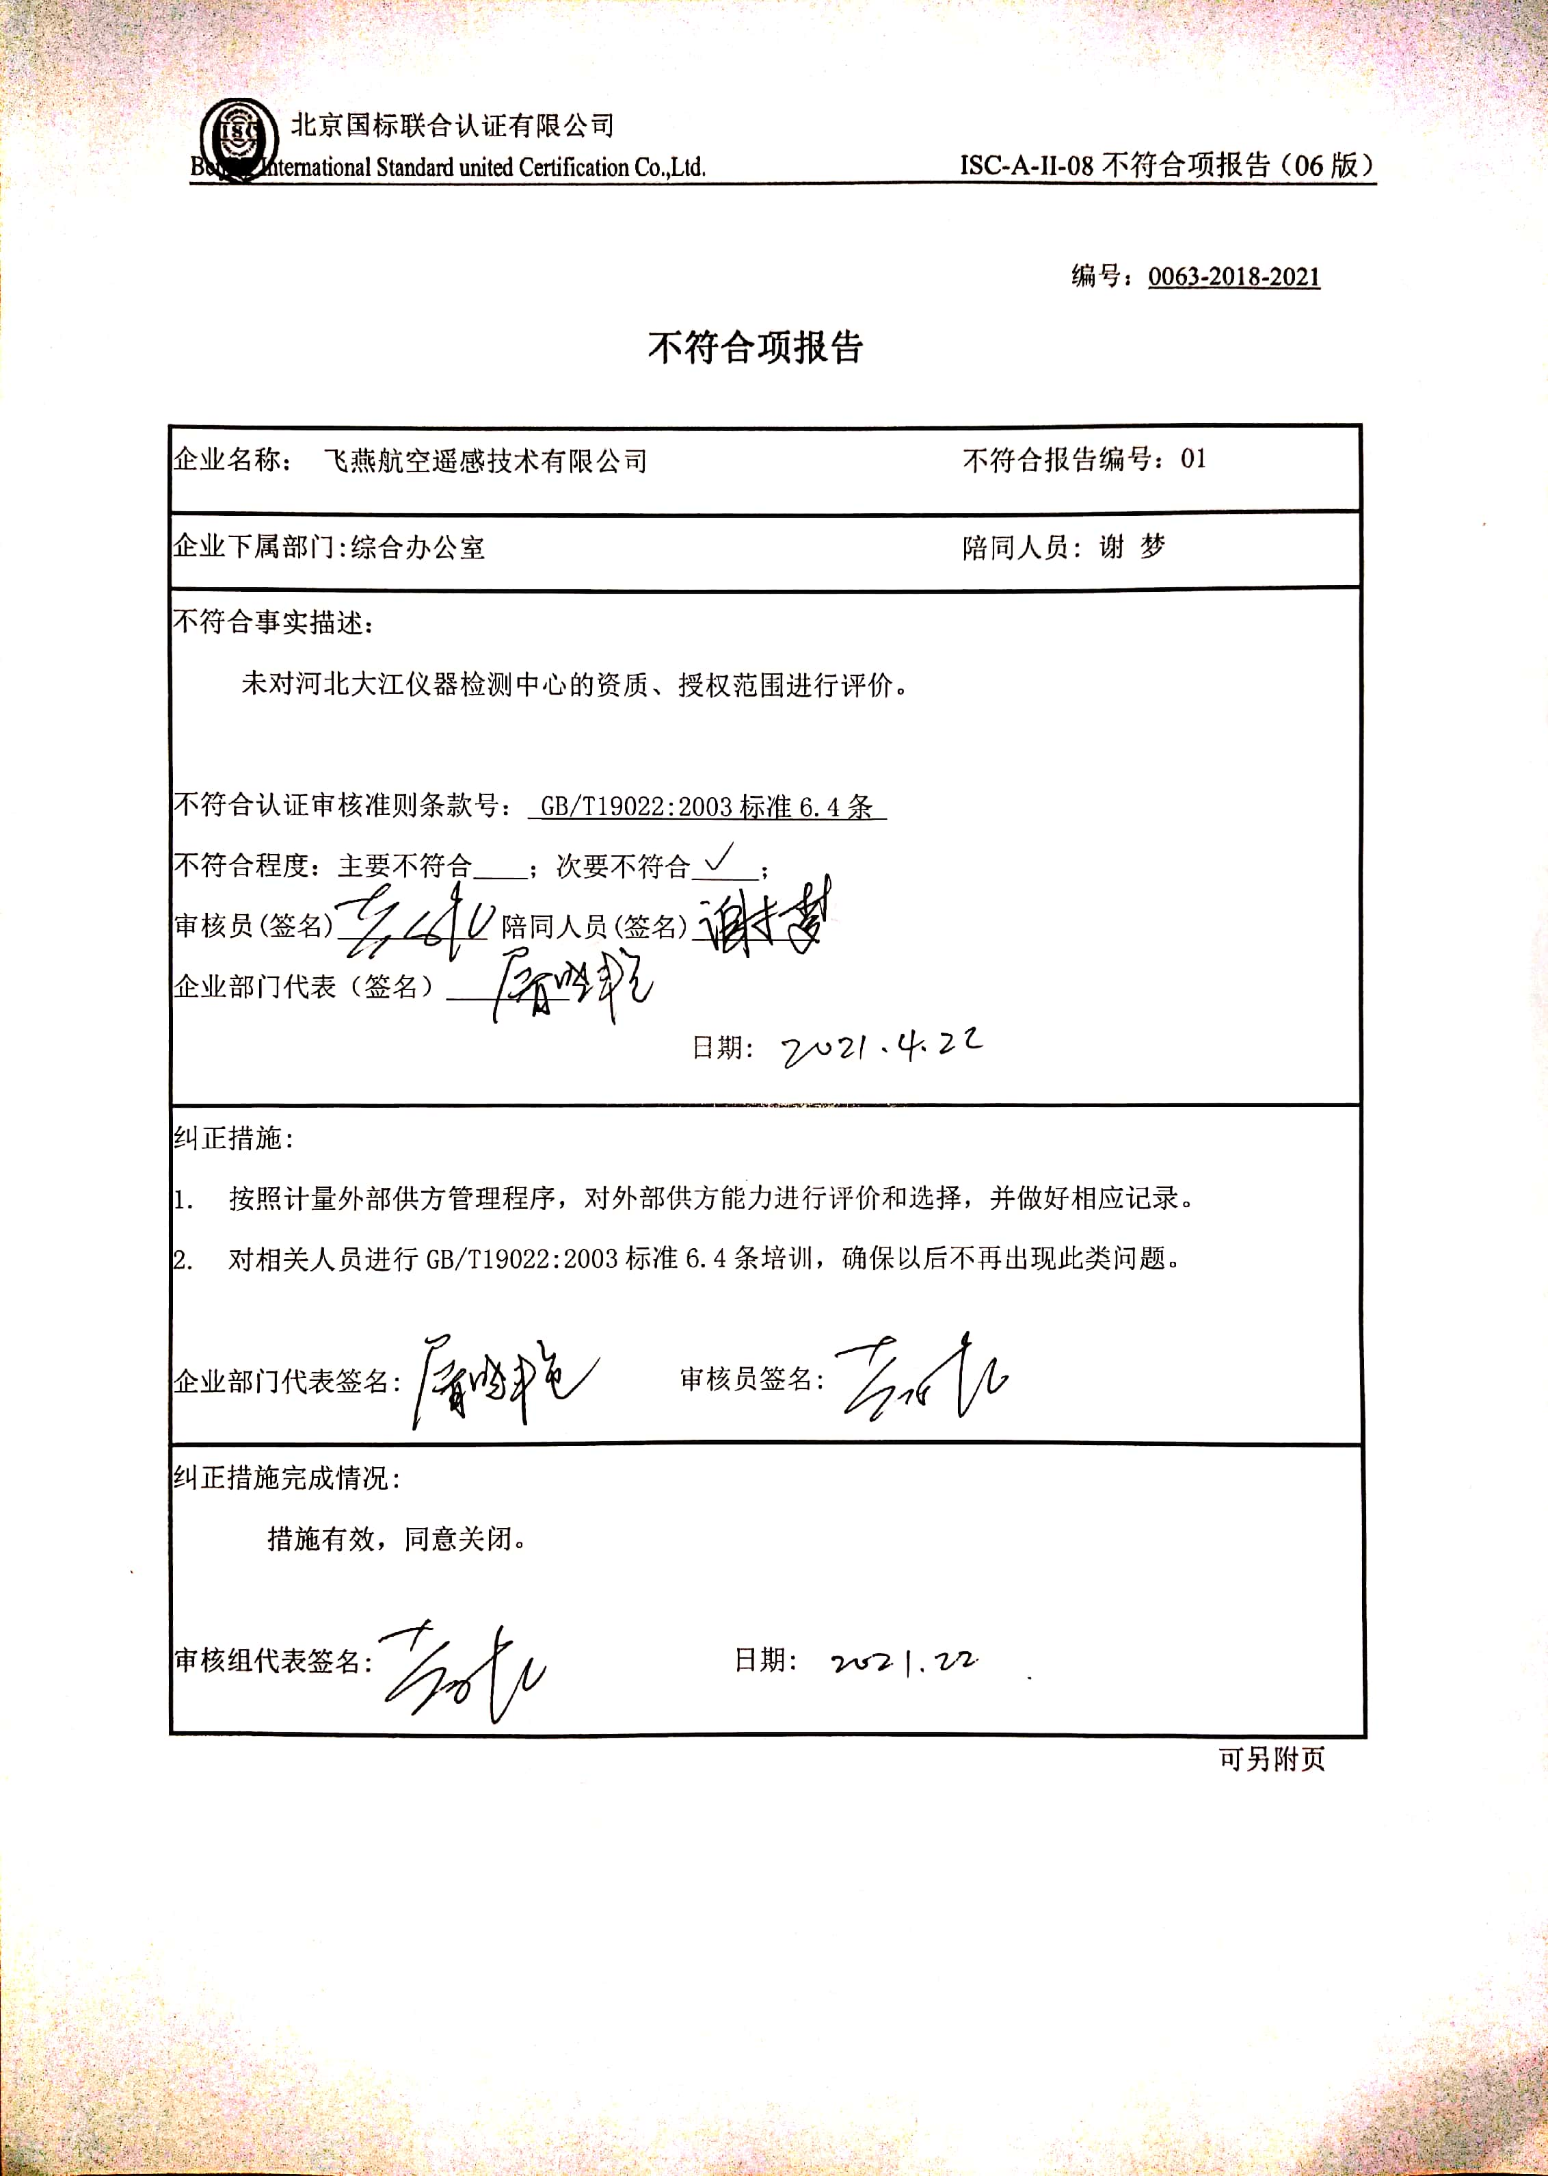
编号：0063-2018-2021
不符合项报告
企业名称： 飞燕航空遥感技术有限公司 不符合报告编号：01
企业下属部门:综合办公室 陪同人员: 谢 梦
不符合事实描述：
未对河北大江仪器检测中心的资质、授权范围进行评价。

不符合认证审核准则条款号：_GB/T19022:2003标准6.4条_
不符合程度：主要不符合____；次要不符合_____；
审核员(签名)___________ 陪同人员(签名)_________
企业部门代表（签名）_________
日期:
纠正措施:
- 按照计量外部供方管理程序，对外部供方能力进行评价和选择，并做好相应记录。
- 对相关人员进行GB/T19022:2003标准6.4条培训，确保以后不再出现此类问题。

企业部门代表签名: 审核员签名:
纠正措施完成情况:
措施有效，同意关闭。

审核组代表签名: 日期:
可另附页

